Ｑ７

日本共産党はお金持？

Ｑ４

北朝鮮と仲良し？

Ｑ３

政権をとったら社会主義になるの？

Ｑ５

なんでも反対共産党？

日本共産党　Ｑ＆Ａ

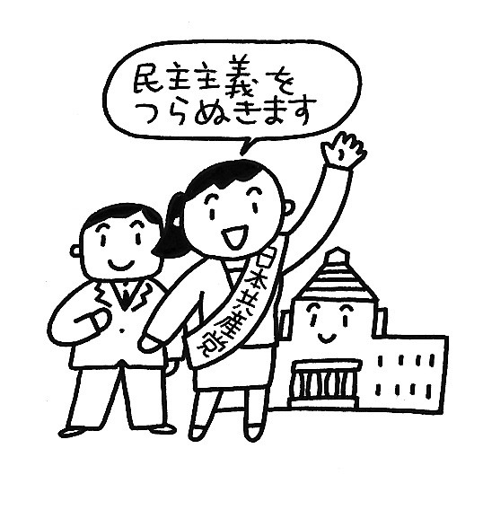

Ｑ６

日本共産党は大企業が嫌いなの？

　　　　　　　　　　日本共産党の収入は2010年度237億円。金額だけを見れば民主党206億円、自民党152億円より多くあります。

　政党は政策をかかげ主権者たる国民の支持を得る。活動費はその政策の下、自主的に国民から集めるべきですが、他政党の収入の大部分は税金である政党助成金と選挙権を持たない企業からの献金です。

日本共産党の収入の8割は私たちの政策を支持し購読してくださっている“しんぶん赤旗”機関紙代です。そして支出の大半が機関紙発行に費やされ、政治活動に使える金額は非常に少ないです。政党助成金は個人の思想信条の自由に関係なく均等額を強制的に献金させる憲法違反の制度ですが、共産党以外の全政党が受け取っています。す。

　　　　　　　　　　　　　　　　大企業が技術や雇用を生み出すことで社会を豊かにすることは歓迎すべき大切な事です。

　私たちが批判しているのは大企業による違法や不正、企業に利益追求のために日本の経済や国民の生活を無視した過度な政治への干渉です。260兆円もの内部留保を社会に還元せずに、赤字でも黒字でもリストラを強行し、正規社員を非正規社員に置き換えるなどの無法ぶりを批判しているのです。大企業をただ批判しているのではありません。

　　　　　　　　　　　実は批判よりも提案を多くしています。

日本共産党は、政府が押し進める政策の中で、国民の不利益になる事に対しては批判をしています。しかしただ批判するだけでなく、根拠をもって反対し、同時に建設的な提案を行っています。政策の全てに反対しているわけではなく、国会や地方議会でも7~8割の議案には賛成しています。

　メディアは「日本共産党は反対」とだけ報道し、提案を取り上げません。それに基づく誤解です。提案はホームページでご覧になれます。

　　　　　　　　　　　　　　　　　　私たちは将来的には民主主義を基本とした社会主義の構築を提案しています。しかし、それは決して日本共産党が国民に強制するものではありません。どのような経済体制をとるのかも決めるのは民主主義の下で国民の総意に基づくものだと考えています。

　　　　　　　　　　全く根拠のない誤解です。私たちは北朝鮮を金正恩個

人崇拝体制で、社会主義とは縁のない国だとみています。

また、国会で初めて拉致問題をまとめて取り上げたのは1988年日本共産党

の橋本敦参院議員で、政府から「拉致の疑いが濃厚」という答弁を引き出しています。テロ等を繰り返す北朝鮮と日本共産党の関係は1983年から断絶しています。北朝鮮問題は軍事対応でなく六カ国協議の対話で改善すべきです。

　　　　　　　　　　　社会主義国家と言われたソ連は1930年代に民主主義を　　　　　　　　　を否定し国民への弾圧と他国への侵略を始め、本来のあらゆる抑圧から解放された真に平等で自由な社会を目指す社会主義とは無縁の「専制主義」に変質しました。しかし、ソ連は自らを「社会主義国家」だと名乗っていたため、ソ連＝社会主義というイメージが定着しました。

　日本共産党が目指す社会は、民主主義に基づき、公平な税制や政策によって企業活動を活性化し、誰もが安心して暮らせる社会の実現です。

Ｑ２

なぜ社会主義の

イメージが悪いの？

「共産党はいい事を言っているけど名前が悪い」という意見をいただきます。しかし「共産党」という名前のイメージの悪さは「ソ連共産党」や「中国共産党」に由来するものであり、「日本共産党」の理念や政策よるものではありません。

「共産」という言葉はラテン語のcommunisに由来し、これは「共同」という意味です。日本共産党はこの言葉に込められた意味を党名にして「お互いに助けあい、誰もが安心できる社会」の実現を目指しています。

Ｑ１党名をかえたら？